诚信应考，考试作弊将带来严重后果！
华南理工大学本科生期末考试
《 微积分下 》B卷
注意事项：1. 开考前请将密封线内各项信息填写清楚；
2. 所有答案请直接答在试卷上；
3．考试形式：闭卷；
4. 本试卷共 （ 12 ）大题，满分100分， 考试时间120分钟。

题 号 | 一 | 二 | 三 | 四 | 五 | 六 | 七 | 八 | 九 | 十 | 十一 | 十二 | 总分
得 分

一、填空题[每小题4分，共20分]
1、函数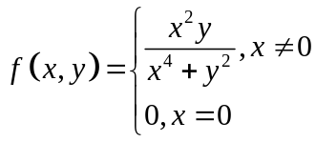的连续范围是 .
2、设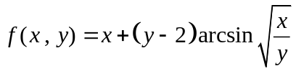，则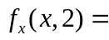
3、函数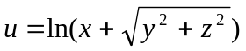在点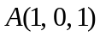处沿指向点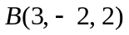方向的方向导数是
4、设积分域D是以原点为中心，半径为的圆域，则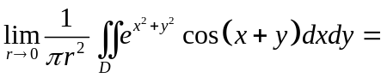
5、向量场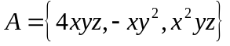在点M (1, -1, 2)处的散度为
二、（本题8分）设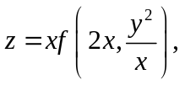其中函数具有二阶连续偏导数，求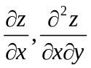.

三、（本题8分）当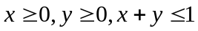时，证明不等式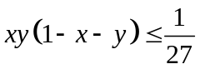

四、（本题8分）求由四个平面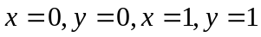所围柱体被平面及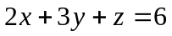 所截得的立体的体积．

五、（本题8分）计算三重积分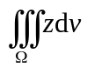，其中是由不等式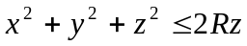（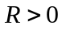），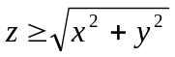所确定的闭区域；

六、（本题8分）计算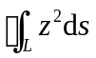，其中为球面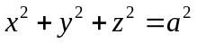与平面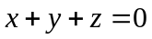的相交部分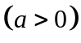．

七、（本题8分）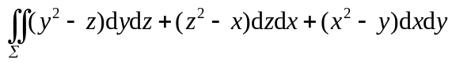，其中为锥面 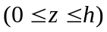的外侧；

八、（本题7分）解微分方程 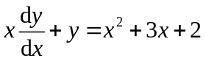．

九、（本题7分）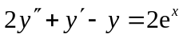；

十、[化工类即没讲授级数的做]（本题6分）设函数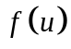具有二阶连续偏导数，而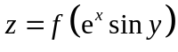满足方程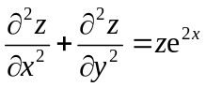，求.

十一、[化工类即没讲授级数的做]（本题6分）质量分布在半球体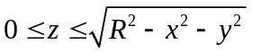上，求形心坐标

十二、[化工类即没讲授级数的做]（本题6分）已知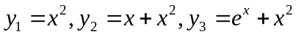都是二阶线性非齐次方程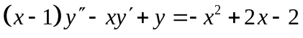的解，求此方程的通解。

十、[非化工类做]（本题6分）判断级数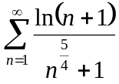的敛散性

十一、[非化工类做]（本题6分）设是正项级数，如果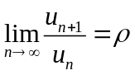，证明：当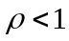时级数收敛

十二、[非化工类做]（本题6分）求幂级数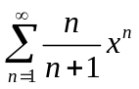的收敛域，并在收敛域内求出其和函数。

